Sintaxis y Semántica de los Lenguajes: Trabajo Practico de Laboratorio - N°1
Diseño e Implementación de un Analizador Lexicográfico en Python - Desarrollo Teórico


Bailaque Juan Manuel
Brocato Santino
Germann Benjamin
Lavielle Jeremias
Rosas Tulio
Identificación de Tokens
Para identificar los tokens a utilizar en el analizador lexicográfico partiremos del conjunto de símbolos terminales:

V_{T} = { id, num, str, int, float, bool, void, if, else, while, for, return, print, read, true, false, =, ==, !=, <, >, <=, >=, &&, ||, !, +, -, *, /, (, ), {, }, ;, , }

A partir de este conjunto definimos:

Token id para el símbolo terminal id jere
Token num para el símbolo terminal num benja
Token str para el símbolo terminal str tuli
Token type para el conjunto de símbolos terminales {int, float, bool, void} benja (unión de palabras reservadas)
Token if para el símbolo terminal if benja (palabra reservada)
Token else para el símbolo terminal else santi (palabra reservada)
Token while para el símbolo terminal while juan (palabra reservada)
Token for para el símbolo terminal for santi (palabra reservada)
Token return para el símbolo terminal return santi (palabra reservada)
Token print para el símbolo terminal print santi (palabra reservada)
Token read para el símbolo terminal read tuli (palabra reservada)
Token boolval para el conjunto de símbolos terminales {true, false} jere (unión de palabras reservadas)
Token assign para el símbolo terminal = jere
Token relop para el conjunto de símbolos terminales {==, !=, <, >, <=, >=} juan
Token binlogop para el conjunto de símbolos terminales {&&, ||} tuli
Token unlogop para el símbolo terminal ! jere
Token addop para el conjunto de símbolos terminales {+, -} tuli
Token multop para el conjunto de símbolos terminales {*, /} benja
Token lpar para el símbolo terminal ( juan
Token rpar para el símbolo terminal ) juan
Token lbrace para el símbolo terminal { santi
Token rbrace para el símbolo terminal } juan
Token comma para el símbolo terminal , benja
Token semicol para el símbolo terminal ; jere

Se hacen ciertas distinciones al agrupar los símbolos en los tokens, orientadas a reducir la complejidad del analizador sintáctico en un futuro. Una de ellas es la división de los símbolos de operadores lógicos en los tokens binlogop y unlogop, con el fin de que el parser identifique qué operador es binario y que operador es unario. También separamos los símbolos de los operadores aritméticos en addop y multop, con el fin de simplificar el diseño del orden de prioridad de las operaciones.

Token id
Comenzamos construyendo la expresión regular:

ER de ID = (letra / _ ).(letra / dígito / _ )∗

letra = a / b / … / z / A / B / … / Z

dígito = 0 / 1 / … / 9

Ahora construimos de forma intuitiva, un AFD que acepte cualquier Letra o ( _ ) seguido de cualquier cantidad de Letra o Dígito o ( _ ):
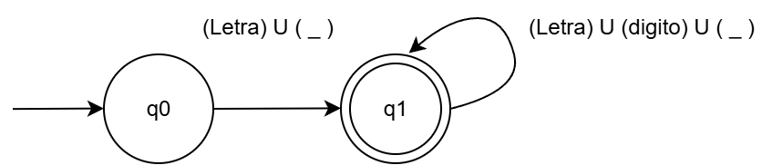

Definimos sus elementos partiendo de la definición formal de un autómata M = {Q, 𝛴, 𝛿, S, F}:
Conjunto de estados(Q): ${\{q}_{0},{ q}_{1}\}$

Alfabeto(𝛴): UTF-8

Funciones de transición(𝛿): $\{q_{0}× (Letra U-)→q_{1}, q_{1}× (Letra U Digito U-)→q_{1}\}$

Estado inicial(S): ${\{q}_{0}\}$

Estado aceptado(F): ${\{q}_{1}\}$

Se utilizaron las abreviaturas:
Letra = (a , ⋯ , z , A , ⋯ , Z)
Dígito (0 , ⋯ , 9)

Token num

Token str
Comenzamos construyendo la expresión regular teniendo en cuenta que, por convención en los lenguajes, los datos de tipo cadena se escriben entre comillas :

ER de str : “.𝛴*.”

Ahora construimos de forma intuitiva, un AFD que acepte cualquier cadena formada a partir de los caracteres del alfabeto y que se encuentre entre comillas

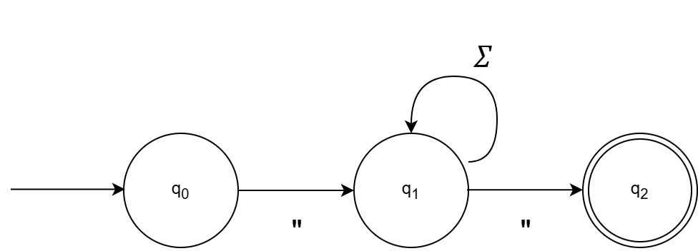

Definimos sus elementos partiendo de la definición formal de un autómata M = {Q, 𝛴, 𝛿, S, F}:
Conjunto de estados(Q): ${\{q}_{0},{ q}_{1}, q_{2},\}$
Alfabeto(𝛴): UTF-8

Funciones de transición(𝛿): $\{q_{0}×"→q_{1}, q_{1}×Σ→q_{1}, q_{1}×"→q_{2}\}$
Estado inicial(S): ${\{q}_{0}\}$

Estado aceptado(F): ${\{q}_{2}\}$

Token type

Token if

Token else
ER: e · l · s · e


afd_else = {
'tipo_token': 'else',
'estado_inicial': 0,
'alfabeto': ['e', 'l', 's'],
'estados': [0, 1, 2, 3, 4],
'delta': {
0: {'e': 1},
1: {'l': 2},
2: {'s': 3},
3: {'e': 4},
4: {}
},
'estados_aceptados': [4]
}

Token while
Comenzamos construyendo la expresión regular:

ER de while : w . h . i . l . e

Ahora construimos de forma intuitiva, un AFD que acepte la cadena “while”

Definimos sus elementos partiendo de la definición formal de un autómata M = {Q, 𝛴, 𝛿, S, F}:

Conjunto de estados(Q): ${\{q}_{0},{ q}_{1}, q_{2}, q_{3}, q_{4}, q_{5}\}$
Alfabeto(𝛴): $\{w, h, i, l, e\}$

Funciones de transición(𝛿):$\{q_{0}×w→q_{1}, q_{1}×h→q_{2}, q_{2}×i→q_{3} , q_{3}×l→q_{4},q_{4}×e→q_{5} \}$
Estado inicial(S): ${\{q}_{0}\}$

Estado aceptado(F): ${\{q}_{5}\}$

Token for
ER: f · o · r


afd_for = {
'tipo_token': 'for',
'estado_inicial': 0,
'alfabeto': ['f', 'o', 'r'],
'estados': [0, 1, 2, 3],
'delta': {
0: {'f': 1},
1: {'o': 2},
2: {'r': 3},
3: {}
},
'estados_aceptados': [3]
}

Token return
ER: r · e · t · u · r · n

afd_return = {
'tipo_token': 'return',
'estado_inicial': 0,
'alfabeto': ['r', 'e', 't', 'u', 'n'],
'estados': [0, 1, 2, 3, 4, 5, 6],
'delta': {
0: {'r': 1},
1: {'e': 2},
2: {'t': 3},
3: {'u': 4},
4: {'r': 5},
5: {'n': 6},
6: {}
},
'estados_aceptados': [6]
}

Token print
ER: p · r · i · n · t

afd_print = {
'tipo_token': 'print',
'estado_inicial': 0,
'alfabeto': ['p', 'r', 'i', 'n', 't'],
'estados': [0, 1, 2, 3, 4, 5],
'delta': {
0: {'p': 1},
1: {'r': 2},
2: {'i': 3},
3: {'n': 4},
4: {'t': 5},
5: {}
},
'estados_aceptados': [5]
}

Token read
Comenzamos construyendo la expresión regular:

ER de read : r.e.a.d

Ahora construimos de forma intuitiva, un AFD que acepte la cadena “read”

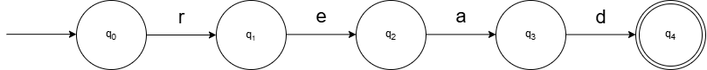

Definimos sus elementos partiendo de la definición formal de un autómata M = {Q, 𝛴, 𝛿, S, F}:
Conjunto de estados(Q): ${\{q}_{0},{ q}_{1}, q_{2}, q_{3}, q_{4}\}$
Alfabeto(𝛴): $\{r, e, a, d\}$

Funciones de transición(𝛿): $\{q_{0}×r→q_{1}, q_{1}×e→q_{2}, q_{2}×a→q_{3} , q_{3}×d→q_{4}\}$
Estado inicial(S): ${\{q}_{0}\}$

Estado aceptado(F): ${\{q}_{4}\}$

Token boolval
Comenzamos construyendo la expresión regular:

ER de boolval: (true) / (false)

Ahora construimos de forma intuitiva, un AFD que acepte la cadena “true” o la cadena “false”:

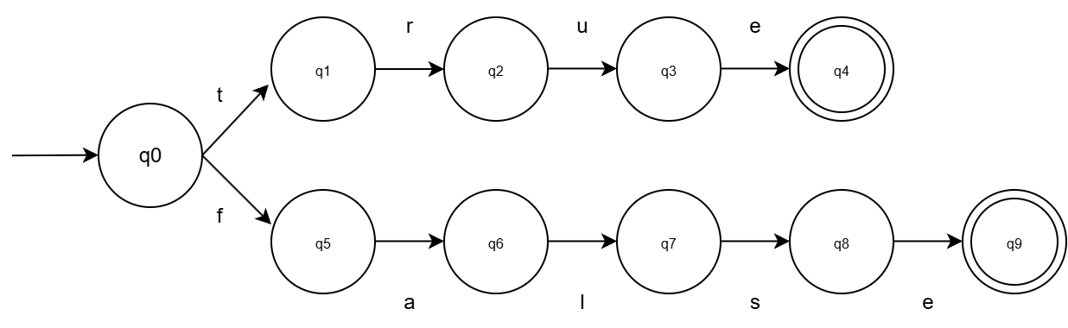
Definimos sus elementos partiendo de la definición formal de un autómata M = {Q, 𝛴, 𝛿, S, F}:
Conjunto de estados (Q): {q0, q1, q2, q3, q4, q5, q6, q7, q8, q9}
Alfabeto (𝛴): {t,r,u,e,f,a,l,s}
Funciones de transición (𝛿): {q0 t q1, q1 r q2, q2 u q3, q3 e q4, q0 f q5, q5 a q6, q6 l q7, q7 s q8, q8 e q9}
Estado inicial (S): {q0}
Estados aceptados (F): {q4, q9}

Token assign
Comenzamos construyendo la expresión regular:

ER de assing: ;

Ahora construimos de forma intuitiva, un AFD que acepte la cadena “=”
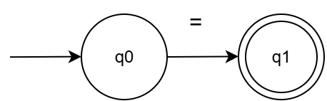

Definimos sus elementos partiendo de la definición formal de un autómata M = {Q, 𝛴, 𝛿, S, F}:
Conjunto de estados (Q): {q0, q1}
Alfabeto (𝛴): { = }
Funciones de transición (𝛿): {q0 = q1}
Estado inicial (S): {q0}
Estado aceptado (F): {q1}

Token relop
Comenzamos construyendo la expresión regular:

ER de relop : (= . =)/(! . =)/(< . =)/</(> . =)/>

Ahora construimos de forma intuitiva, un AFD que acepte el conjunto de operadores relacionales: “==”, “!=”, “<”, “>”, “<=”, “>=”.

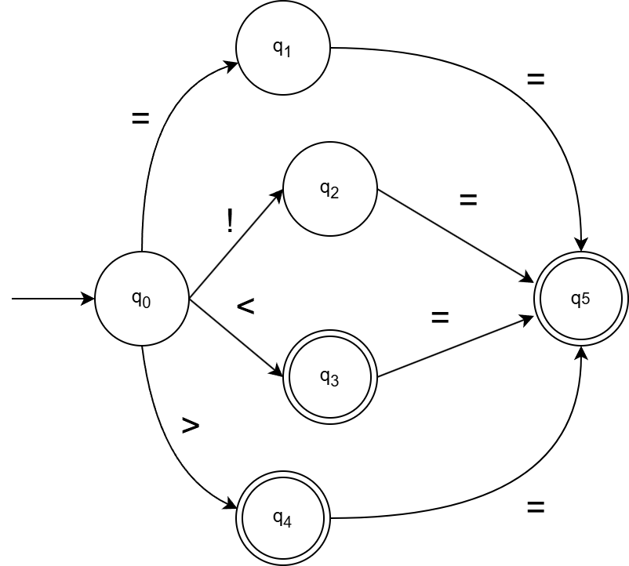

Definimos sus elementos partiendo de la definición formal de un autómata M = {Q, 𝛴, 𝛿, S, F}:

Conjunto de estados(Q): ${\{q}_{0},{ q}_{1}, q_{2}, q_{3}, q_{4}, q_{5}\}$
Alfabeto(𝛴): $\{=, !, <, >\}$

Funciones de transición(𝛿):
$\{q_{0}×=→q_{1}, q_{1}×=→q_{5}$
$q_{0}×!→q_{1}, q_{2}×=→q_{5}$
$q_{0}×<→q_{1}, q_{3}×=→q_{5}$
$q_{0}×>→q_{1}, q_{4}×=→q_{5} \}$
Estado inicial(S): ${\{q}_{0}\}$

Estado aceptado(F): ${\{q}_{3}, q_{4}, q_{5}\}$

Token binlogop
Comenzamos construyendo la expresión regular:

ER de binlogop : &&/||

Ahora construimos de forma intuitiva, un AFD que acepte la cadena “&&” o la cadena “||”

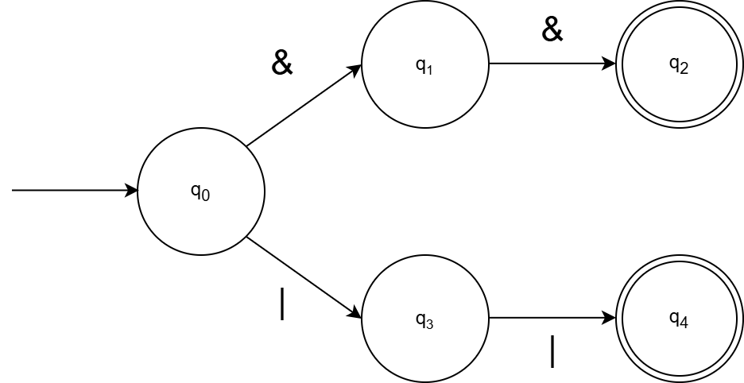

Definimos sus elementos partiendo de la definición formal de un autómata M = {Q, 𝛴, 𝛿, S, F}:
Conjunto de estados(Q): ${\{q}_{0},{ q}_{1}, q_{2}, q_{3}, q_{4}\}$
Alfabeto(𝛴): $\{\&, |\}$

Funciones de transición(𝛿): $\{q_{0}×\&→q_{1}, q_{0}×|→q_{3}, q_{1}×\&→q_{2} , q_{3}×|→q_{4}\}$
Estado inicial(S): ${\{q}_{0}\}$

Estados aceptados(F): ${\{q}_{3}, q_{4}\}$

Token unlogop
Comenzamos construyendo la expresión regular:

ER de unlogop: !

Ahora construimos de forma intuitiva, un AFD que acepte la cadena “!”
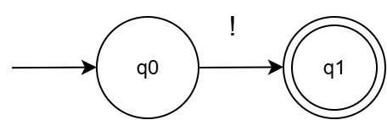
Definimos sus elementos partiendo de la definición formal de un autómata M = {Q, 𝛴, 𝛿, S, F}:
Conjunto de estados (Q): {q0, q1}
Alfabeto (𝛴): { ! }
Funciones de transición (𝛿): {q0 ! q1}
Estado inicial (S): {q0}
Estado aceptado (F): {q1}

Token addop
Comenzamos construyendo la expresión regular:

ER de addop : +/-

Ahora construimos de forma intuitiva, un AFD que acepte la cadena “+” o la cadena “-”

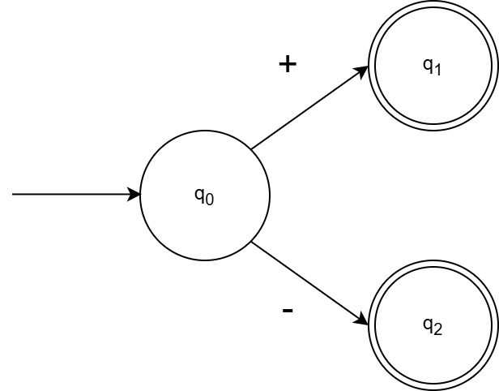

Definimos sus elementos partiendo de la definición formal de un autómata M = {Q, 𝛴, 𝛿, S, F}:
Conjunto de estados(Q): ${\{q}_{0},{ q}_{1}, q_{2}\}$
Alfabeto(𝛴): $\{+, -\}$

Funciones de transición(𝛿): $\{q_{0}×+→q_{1}, q_{0}×-→q_{2}\}$
Estado inicial(S): ${\{q}_{0}\}$

Estados aceptados(F): ${\{q}_{1}, q_{2}\}$

Token multop

Token lpar
Comenzamos construyendo la expresión regular:

ER de lpar : (

Ahora construimos de forma intuitiva, un AFD que acepte la cadena “(”

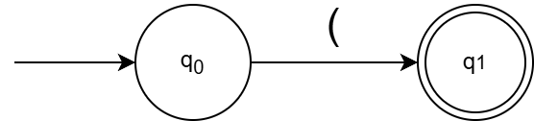

Definimos sus elementos partiendo de la definición formal de un autómata M = {Q, 𝛴, 𝛿, S, F}:

Conjunto de estados(Q): ${\{q}_{0},{ q}_{1}\}$
Alfabeto(𝛴): $\{ ( \}$

Funciones de transición(𝛿): $\{q_{0}×( →q_{1}\}$
Estado inicial(S): ${\{q}_{0}\}$

Estado aceptado(F): ${\{q}_{1}\}$

Token rpar
Comenzamos construyendo la expresión regular:

ER de rpar : )

Ahora construimos de forma intuitiva, un AFD que acepte la cadena “)”

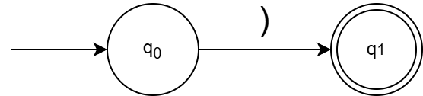

Definimos sus elementos partiendo de la definición formal de un autómata M = {Q, 𝛴, 𝛿, S, F}:

Conjunto de estados(Q): ${\{q}_{0},{ q}_{1}\}$
Alfabeto(𝛴): $\{ ) \}$

Funciones de transición(𝛿): $\{q_{0}× ) →q_{1}\}$
Estado inicial(S): ${\{q}_{0}\}$

Estado aceptado(F): ${\{q}_{1}\}$

Token lbrace
ER: {


afd_lbrace = {
'tipo_token': 'lbrace',
'estado_inicial': 0,
'alfabeto': ['{'],
'estados': [0, 1],
'delta': {
0: {'{': 1},
1: {}
},
'estados_aceptados': [1]
}

Token rbrace
Comenzamos construyendo la expresión regular:

ER de rbrace : }

Ahora construimos de forma intuitiva, un AFD que acepte la cadena “}”

Definimos sus elementos partiendo de la definición formal de un autómata M = {Q, 𝛴, 𝛿, S, F}:

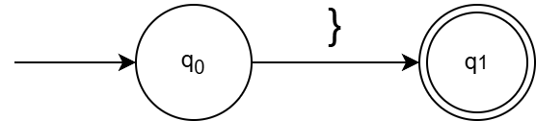

Conjunto de estados(Q): ${\{q}_{0},{ q}_{1}\}$
Alfabeto(𝛴): $\{ \} \}$

Funciones de transición(𝛿): $\{q_{0}× \} →q_{1}\}$
Estado inicial(S): ${\{q}_{0}\}$

Estado aceptado(F): ${\{q}_{1}\}$

Token comma

Token semicol
Comenzamos construyendo la expresión regular:

ER de semicol: ;

Ahora construimos de forma intuitiva, un AFD que acepte la cadena “;”
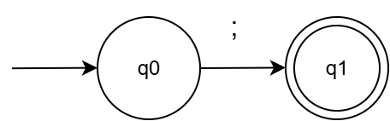
Definimos sus elementos partiendo de la definición formal de un autómata M = {Q, 𝛴, 𝛿, S, F}:
Conjunto de estados (Q): {q0, q1}
Alfabeto (𝛴): { ; }
Funciones de transición (𝛿): {q0 ; q1}
Estado inicial (S): {q0}
Estado aceptado (F): {q1}

